Министерство культуры Российской Федерации
ФЕДЕРАЛЬНОЕ ГОСУДАРСТВЕННОЕ БЮДЖЕТНОЕ ОБРАЗОВАТЕЛЬНОЕ УЧРЕЖДЕНИЕ ВЫСШЕГО ОБРАЗОВАНИЯ
«ВОСТОЧНО-СИБИРСКИЙ ГОСУДАРСТВЕННЫЙ ИНСТИТУТ КУЛЬТУРЫ»
(Восточно-Сибирский государственный институт культуры)

УТВЕРЖДЕНО
Ученым советом ФГБОУ ВО ВСГИК
(протокол № 7 от 02 апреля 2025 г.)

АНАЛИТИЧЕСКИЙ ОТЧЁТ
О РЕЗУЛЬТАТАХ АНКЕТИРОВАНИЯ РАБОТОДАТЕЛЕЙ

Направление подготовки:
51.03.06 Библиотечно-информационная деятельность

Наименование образовательной программы:
Информационно-аналитическая деятельность

Уровень образования:
Высшее образование - бакалавриат

Улан-Удэ
2025
Введение
Федеральное государственное бюджетное образовательное учреждение высшего образования «Восточно-Сибирский государственный институт культуры» провёл анкетирование представителей предприятий-работодателей о качестве подготовки обучающихся в период с 28.02.2025 по 15.03.2025 в форме онлайн-опроса в рамках регулярной внутренней оценки качества реализации образовательной программы «51.03.06 Информационно-аналитическая деятельность».
Целью данного опроса является получение максимально объективной информации о качестве подготовки выпускников, которое может быть диагностировано в рамках прохождения обучающимися учебных и производственных практик, а также при их дальнейшем трудоустройстве.
Задачи анкетирования включали получение обратной связи от работодателей о подготовленности выпускников вуза к требованиям рынка труда; оценку соответствия профессиональных навыков и знаний выпускников образовательной программы запросам работодателей; идентификацию сильных и слабых сторон образовательной программы с точки зрения работодателей; повышение качества образования с учётом потребностей рынка труда.
Для достижения поставленных целей была использована анкета, содержащая 21 вопрос(-а,-ов). В ходе анкетирования работодатели оценивали следующие аспекты образовательных программ: соответствие теоретических знаний практическим потребностям; уровень подготовки студентов по ключевым компетенциям; возможность трудоустройства выпускников; инновационность учебных программ; эффективность взаимодействия между вузами и работодателями.
В исследовании принял(-и) участие 11 работодатель(-я,-ей).
Анкетирование проводилось анонимно, что позволило получить максимально объективные данные. Результаты анкетирования носят обобщённый характер и позволяют выявить ключевые потребности и требования работодателей к квалификации выпускников, а также оценить уровень соответствия образовательной программы этим требованиям. Полученные данные предоставляют ценную информацию для оптимизации учебного процесса, адаптации программ подготовки к требованиям рынка труда и повышения качества подготовки студентов.

Анализ результатов анкетирования

Информация об анкетируемых
Ответы на вопрос: «Какую организацию (предприятие) вы представляете? (полное наименование организации)»
1. Государственное автономное учреждение культуры Республики Бурятия "Национальная библиотека Республики Бурятия"
2. ГАУК РБ РДЮБ
3. Национальная библиотека РБ
4. МАУ ЦБС г. Улан-Удэ
5. ГАУК РБ Республиканская детско-юношеская библиотека
6. ФГБОУ ВО ВСГИК
7. Государственное автономное учреждение культуры Республики Бурятия Национальная библиотека Республики Бурятия
8. Национальная библиотека им. А.С. Пушкина Республики Тыва
9. ГАУК Республиканская детско-юношеская библиотека
10. Государственное бюджетное учреждение "Тувинская республиканская детская библиотека им. К.И. Чуковского"
11. ФГБОУ ВО Восточно-Сибирский государственный университет технологий и управления

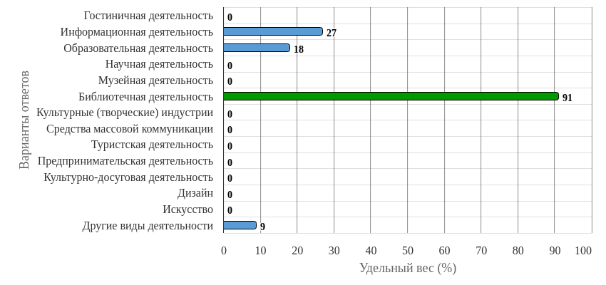
Рисунок 1 - Распределение ответов на вопрос:
«Какой основной вид деятельности вашей организации?»

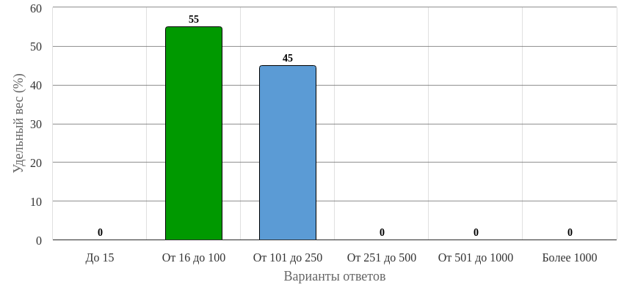
Рисунок 2 - Распределение ответов на вопрос:
«Укажите численность работников в Вашей организации»

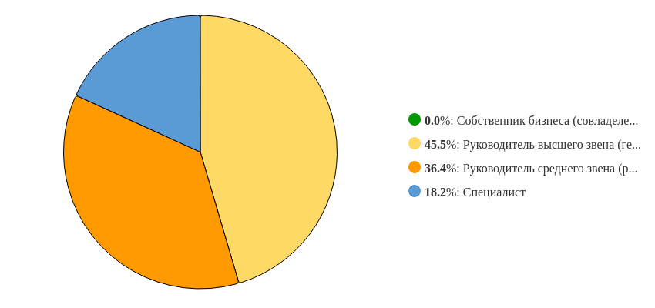
Рисунок 3 - Распределение ответов на вопрос:
«Какую должность вы занимаете в компании (организации)?»

Прочие вопросы
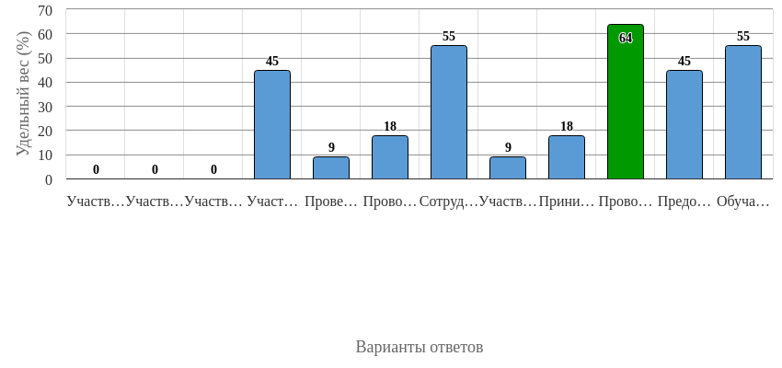
Рисунок 4 - Распределение ответов на вопрос:
«В какой форме вы осуществляете сотрудничество в рамках оцениваемой образовательной программы? (возможен выбор нескольких вариантов ответов)»

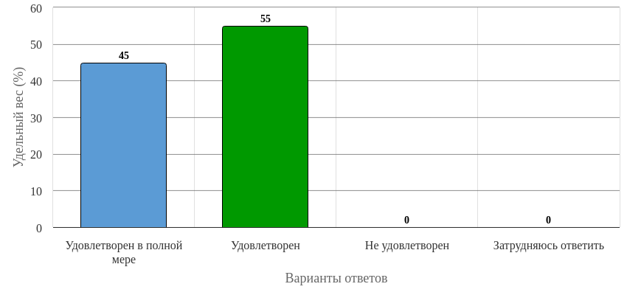
Рисунок 5 - Распределение ответов на вопрос:
«Насколько вы удовлетворены сотрудничеством с вузом?»


Рисунок 6 - Распределение ответов на вопрос:
«Принимаете ли вы обучающихся образовательной программы на практику?»

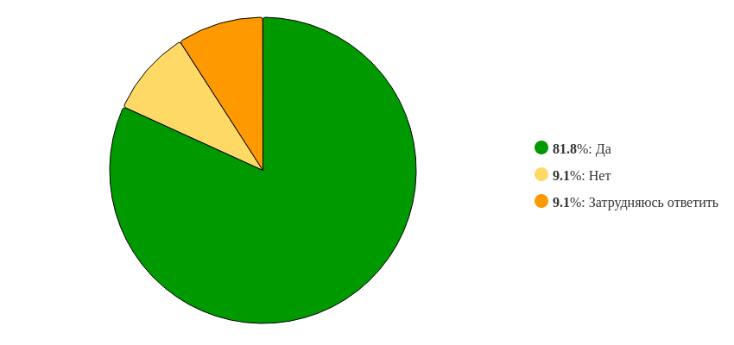
Рисунок 7 - Распределение ответов на вопрос:
«Трудоустраиваете ли вы обучающихся данной образовательной программы по итогам прохождения практики?»

Рисунок 8 - Распределение ответов на вопрос:
«Трудоустраиваете ли вы выпускников данной образовательной программы?»

Рисунок 9 - Распределение ответов на вопрос:
«Вы готовы рекомендовать коллегам принимать на работу выпускников данной образовательной программы?»

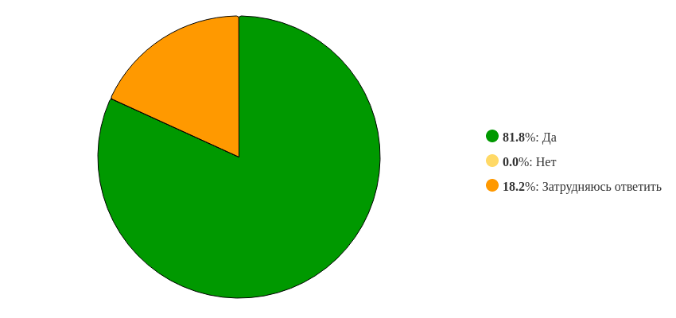
Рисунок 10 - Распределение ответов на вопрос:
«Вы заинтересованы в целевом приеме обучающихся на данную образовательную программу?»

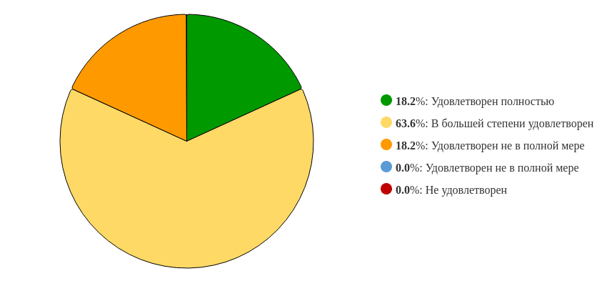
Рисунок 11 - Распределение ответов на вопрос:
«Как бы вы оценили качество подготовки выпускников?»

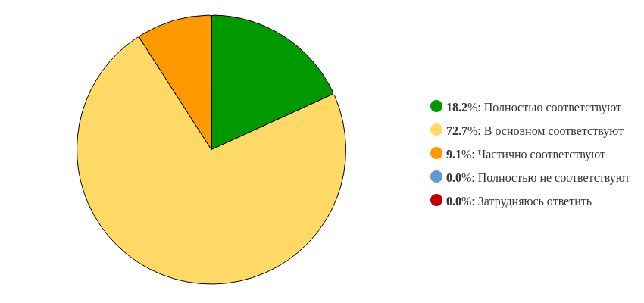
Рисунок 12 - Распределение ответов на вопрос:
«Насколько компетенции выпускников, сформированные при освоении образовательной программы, соответствуют профессиональным стандартам? (при наличии)»

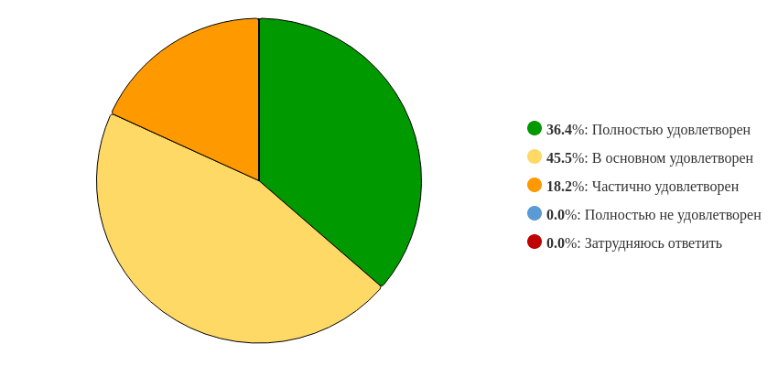
Рисунок 13 - Распределение ответов на вопрос:
«Насколько вы удовлетворены уровнем теоретической подготовки выпускников?»

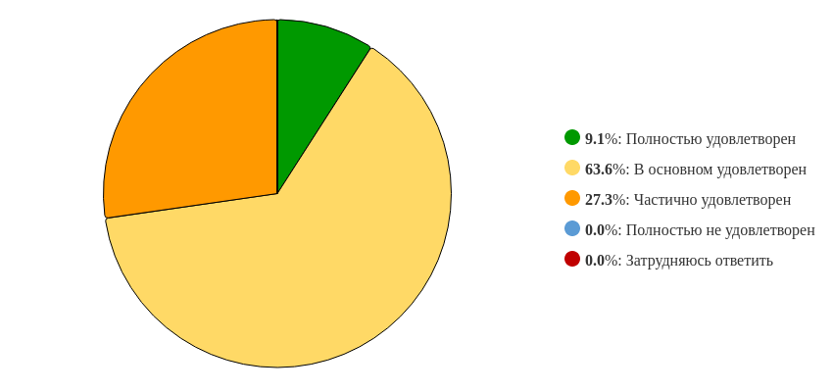
Рисунок 14 - Распределение ответов на вопрос:
«Насколько вы удовлетворены уровнем практической подготовки выпускников?»

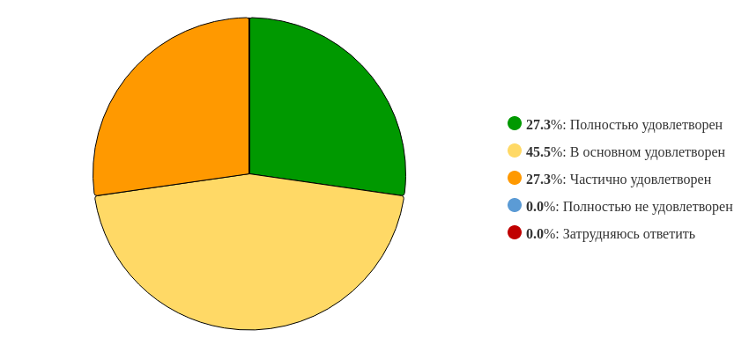
Рисунок 15 - Распределение ответов на вопрос:
«Насколько вы удовлетворены коммуникативными качествами обучающихся/выпускников?»

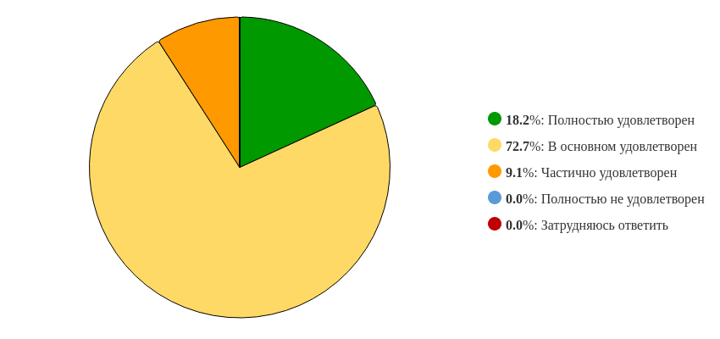
Рисунок 16 - Распределение ответов на вопрос:
«Насколько вы удовлетворены способностями выпускников взаимодействовать и работать в коллективе и команде?»

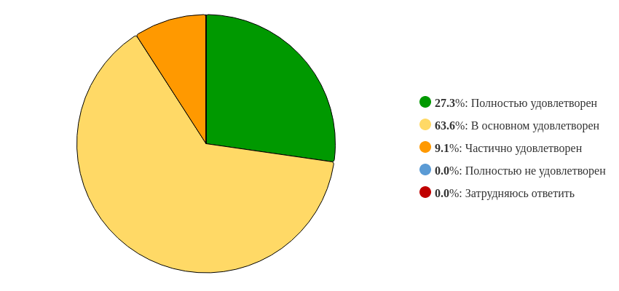
Рисунок 17 - Распределение ответов на вопрос:
«Насколько вы удовлетворены способностями выпускников использовать современные средства поиска, анализа и интерпретации информации и информационные технологии для выполнения задач профессиональной деятельности?»

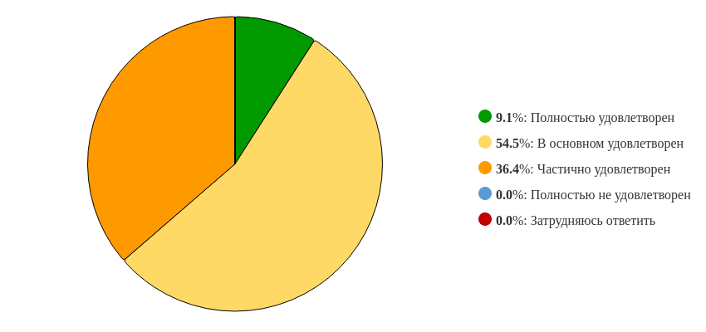
Рисунок 18 - Распределение ответов на вопрос:
«Насколько вы удовлетворены способностями выпускников планировать и реализовывать собственное профессиональное и личностное развитие?»

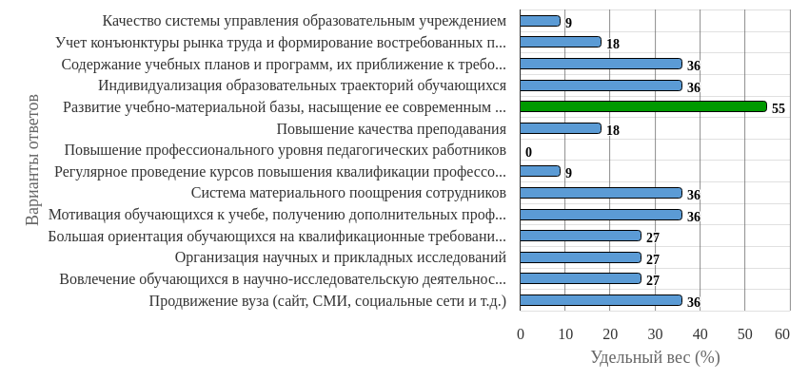
Рисунок 19 - Распределение ответов на вопрос:
«Какие аспекты деятельности вуза, на ваш взгляд, требуют совершенствования в первую очередь (возможен выбор нескольких вариантов ответов)?»

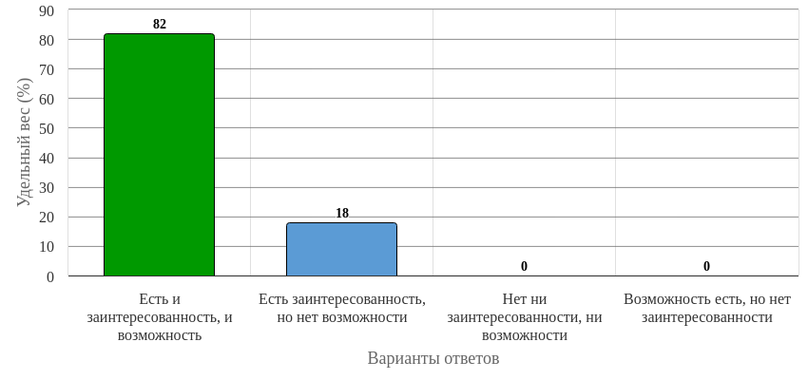
Рисунок 20 - Распределение ответов на вопрос:
«Есть ли у вас заинтересованность и возможность влиять на подготовку студентов с тем, чтобы получать затем выпускника, полностью готового к работе на вашем предприятии?»

